Муниципальное бюджетное общеобразовательное учреждение
«Октябрьская средняя общеобразовательная школа №2»

Мастер – класс для педагогов
«От демотиваторов к суждению»

Автор: Бабушкина Оксана Александровн,
учитель начальных классов
МБОУ «Октябрьская СОШ№2»,
Октябрьский городской округ
Руководитель апробационной площадки на базе ОО:
Харина Татьяна Михайловна,
учитель русского языка и литературы
МБОУ «Октябрьская СОШ№2»,
Октябрьский городской округ

Октябрьский, 2020 г.

Образовательная практика

Мастер –класс для педагогов «От демотиватора к суждению»
Введение
Проанализировав результаты метапредметной олимпиады, проведенной среди педагогов начальной школы, я пришла к выводу, что не все учителя знают, что такое демотиваторы и как строить к нему суждение. Я тоже прошла краевую метапредметную олимпиаду в номинации «Интерпретация текста», и столкнулась со своим незнанием и некомпетентностью в данной области. У меня возникло желание самой разобраться по данной проблеме и сделать образовательный мастер-класс для педагогов «От демотиватора к суждению», поделиться с педагогами своим небольшим опытом, чтобы найти единомышленников среди педагогов своей школы, для совместной разработки метапредметной олимпиады.
В практическую часть мастер-класса я взяла материалы с лекций курсов, разработанные О.Таизовой.
- Что такое демотиваторы.
Мы часто встречаемся с демотиваторами в сети интернета, но никогда не задумываемся о том, какие у них особенности и какую смысловую нагрузку они несут. Данная тема актуальна еще и тем, что вызывает интерес, развивает творчество, воображение. Что такое демотиваторы? Демотиватор (демотивационный постер) — это изображение, состоящее из картинки на черном фоне, в рамке и комментирующей её надписи-слогана неброским шрифтом, составленное по определённому формату, выражающем точку зрения (интерес) конкретного человека, или группы людей. В современном понимании этого слова, демотиватор – это изображение какой-нибудь картинки, взятой в черную рамку и с размещенной под ней подписью и особыми комментариями к ней, порой самыми неожиданными, наталкивающими на различного рода размышления. Демотивационные постеры появились как пародия на мотивационные постеры (плакаты) или мотиваторы — вид наглядной агитации, предназначенный создать подходящее настроение в школах, университетах и на рабочих местах. Мотивационные постеры очень часто бывали скучны, поэтому широко распространилась практика их пародирования, обычно заключавшаяся в составлении постеров по такому же стандарту, но вызывающих вместо положительных эмоций отчаяние, уныние и грусть. Вот таким образом эти пародии и получили свое название – демотиваторы. Демотиваторы внервые появились в России еще на рубеже XIX и XX веков. В скором времени демотиваторы немного расширили свой кругозор и появились смешные картинки с забавными подписями к ним.
Типы демотиваторов. Социологи выделяют 6 типов демотиваторов:
1. Оригинальные, или классические- т. е. те, которые воплощают первоначальный смысл демотиваторов. В них сделан акцент на ценности и понятия, относящиеся к сфере бизнеса, командной работе, корпоративности и т. д. Такие демотиваторы из-за своей тематики распространены в узком кругу:
-«Нужно уметь быть богатым бедным может быть каждый»;
-«Работа в команде. Добыча - поровну»;
-«Работа в команде позволяет свалить вину на другого».
2. «Чисто шуточные» Конечно, иногда встречается грустные и печальные демотиваторы, но поскольку в нашей жизни минорных настроений и так хватает, гораздо большее распространение получили демотиваторы веселого характера
-«Ребята меня Удальцов ударил»;
-«Молчание-золото»
3. «Социально-рекламные» — ориентированы на ценности, которые ставятся в центр социальной рекламы. Для них характерен критический взгляд на несоответствие идеала и реальной жизни. Демотивация воздействует на внетрудовое поведение личности, т. е. те самые демотиваторы об отношении к ветеранам, экологии, здоровому образу жизни и т. п.:
-«Спорт сила! Алкоголизм и курение- могила»;
-«Когда жизнь собачья…легче понимать бездомных животных»;
4. Саморепрезентационные- эти постеры направлены на демонстрациюсвоей принадлежности какой-то социальной группе или субкультуре:
-«Окрась мир розовым»;
-«Одежда и атрибутика не делает тебя кем-то большим, чем ты есть»;
5. «Интернет-эзотерические»- они как раз направлены на популяризацию или обыгрывание интернет-мемов:
-«Никогда не делай поспешные выводы»;
-«Так оно и было»;
-«Стоит только моргнуть»;
5. «Философские»
С их помощью воспроизводятся чаще всего очевидные или известные суждения, бытовая мудрость. Здесь обычно нет переворачивания смысла.Просто иллюстрация к афоризму: -«Кода жизнь дает тебе сотни причин, что бы плакать, покажи ей, что у тебя есть тысячи причин, что бы улыбаться»;
-«Не поступайте с другими так, как не хотите, что бы поступали с вами»;
-«Что бы увидеть радугу, нужно пережить дождь»;
Исходя из этого, демотиватор может преследовать разные цели — начиная от обычного развлечения, заканчивая целенаправленной социальной рекламой.
Задумка некоторых демотиваторов заключается в том, чтобы показать человеку что-то неприятное о нем самом. Только делается это с явным преувеличением. Это может заставить посмотреть на себя со стороны, принимая во внимание точку зрения окружающих людей.
Язык демотиваторов содержит лексику, отличающуюся разговорной, грубо-фамильярной окраской; В области стилистики наблюдается использование разговорного (низкого стиля);наблюдается обилие орфографических и пунктуационных ошибок; подчеркнуть настроение, чувства возможно с помощью различного начертания букв (размер, расположение, форма, толщина) что и является особенностью форматирования текста.
В демотиваторах большое место занимают картинки.
Многие особенности демотиваторов связаны с тем, что в демотиваторах информация должна быть изложена кратко, без лишнего многословия. Важно создать образ, который заменяет состоящее из нескольких слов описания звучания или действия, связанного с этим звучанием.
Вывод: Демотиваторы - это особый вид искусства, который отличается построением, назначением, имеет языковые особенности; демотиваторы являются для наших педагогов новым понятием, вызывают интерес и побуждают к их чтению и составлению суждений.
- Как строить суждение, учитывающее контекстную информацию картинки и текста.
Суждение – это мысль, в которой что-либо утверждается или опровергается. Как правило, суждение представлено одним предложением. В суждении всегда есть то или тот, о ком говориться («субъект суждения») и то, что утверждается/отрицается («предикат»). Суждение даже по структуре отлично от отдельного слова или словосочетания. И это важно, так как очень часто, когда просишь сформулировать идею текста, в ответ получаешь тему или эмоциональное высказывание, выраженное наречием («Восхитительно!»). Такие ответы не засчитываются. Но это – формальное основание. А есть еще и качественные показатели оценки содержания суждения.
Структура суждения: субъект (лат. subjektum – «лежащий в основе») – то, о чем говорится в данном суждении, его предмет («S»). Предикат (лат. praedicatum – «сказанный») – отражение признака предмета, то, что говорится о субъекте суждения («Р»). Связка – отношение, между субъектом («S») и предикатом («Р»). Определяет наличие/отсутствие у субъекта какого-либо свойства, выраженного в предикате. Может как подразумеваться, так и обозначается знаком «тире» либо словами «является» («не является»), «имеется», «есть», «суть» и др. Квантор (кванторное слово) определяет объем понятия, к которому относится субъект суждения. Стоит перед субъектом, но может также и отсутствовать в суждении. Обозначается такими словами, как «все», «многие», «некоторые», «ни один», «никто». Суждение, отражающее основную идею текста должно носить обобщающий характер, т.е. должно учитывать максимально возможное количество значимой контекстной информации.
По типу высказывания выделяют три типа предложений- суждений: повествовательное, побудительное и вопросительное. Например, предложение «Я помню чудное мгновенье» относится к повествовательному типу. Целесообразно предложить, что такое суждение также будет повествовательным. Оно содержит определенную информацию, сообщает об определенном событии. В свою очередь, вопросительное предложение содержит в себе вопрос, подразумевающий ответ: «Что день грядущий мне готовит?» При этом оно ничего не констатирует и не отрицает. Соответственно, утверждение, что такое суждение является вопросительным, ошибочно. Вопросительное предложение в принципе не содержит в себе суждения, так как вопрос не может дифференцироваться по принципу истинности/ложности .

Приведем наиболее простой пример: картинку с текстом или демотиватор. У этих текстов, как минимум, 2 контекста – содержание картинки и содержание надписи. Как правило, при совмещении этих 2-х контекстов рождается новый смысл, над которым мы смеемся, плачем, негодуем и т.д. Эти наши эмоции - признак того, что мы как-то «словили» смысл, но еще не перевели его в вербальную форму. Осталось понять и озвучить этот смысл.
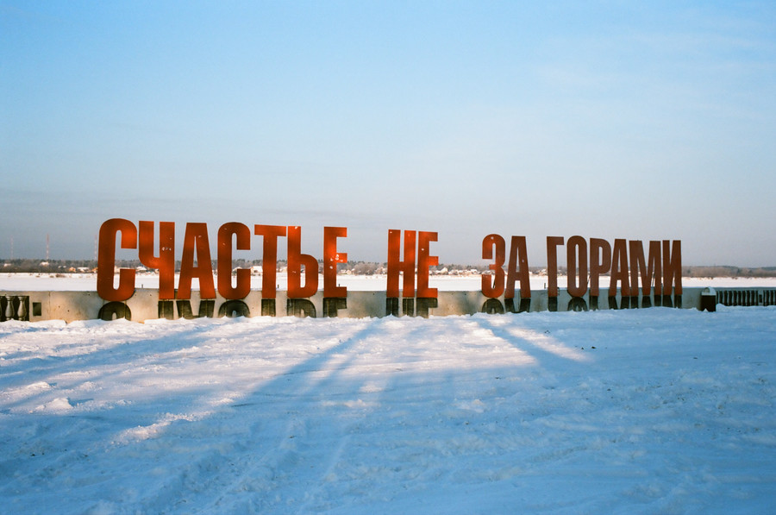
1-ый контекст - надпись «Счастье не за горами».
2 –ой контекст – набережная Камы в г. Перми.
Варианты суждений: «Счастье в твоем родном городе» (повествовательное), «Для того, чтобы обрести счастье, надо всего лишь обрести достаток» (это для тех, кто знает, что напротив этого места расположен элитный поселок». А если еще обратить внимание, что на фото- зима, то можно сформулировать «А надо ли отправляться в дорогу, чтобы найти счастье?»
Еще пример:
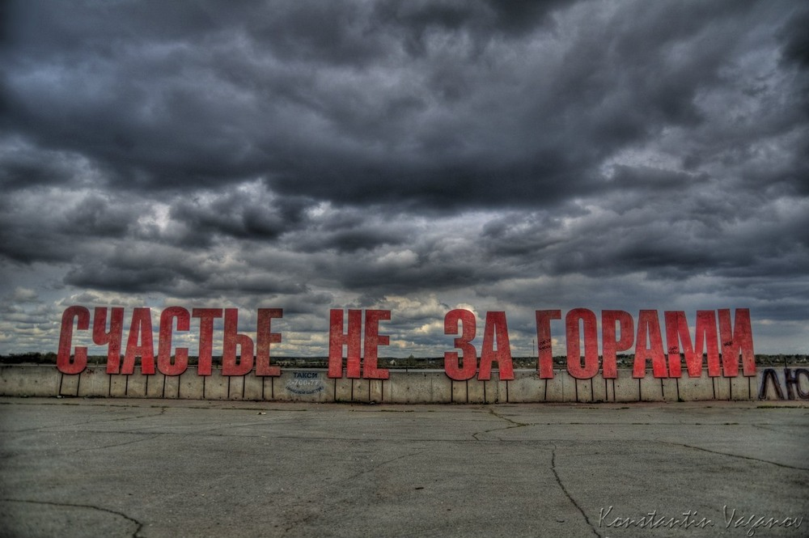
Первый контекст – надпись сохраняется. А вот второй - содержание фото – меняется. Это сгущающиеся тучи, преддверие грозы.
Варианты суждений «Счастье близко, но надо пережить темные времена»(повеств), «Счастье случится только если произойдут радикальные изменения» , «Для счастья ты тучи разведи руками!»(воскл)
Третий пример:
Первый и второй контексты – надпись и сгущающиеся тучи, преддверие грозы – сохраняются, добавляется третий контекст – молодые и счастливые люди, может это влюблённая пара.
Варианты суждений «Для влюблённых счастье есть без грозы», «Счастье не за горами, оно ближе, чем вы думаете»

Четвёртый пример:
И вновь - вебральный текст остается без изменений, меняется фото. А вот тут можно увидеть разное:
прогулочный катер уплывает куда-то вдаль «Счастье мимолетно, может проплыть мимо», на награждении набережной написано «Любимая!»
рядом с надписью – пара, а на переднем фоне - одинокий молодой человек («Счастье в любви») и т.д.

Пятый пример:
Может быть и шутливым толкованием, т.е то, что нас «улыбнуло»

Можно увидеть:
1.Все зебры одинаковы и они стоят одинаково, и смотрят в одном направлении, возможно на камеру.
2. Одна зебра смотрит в противоположную сторону, отличается от остальных.
Шутливость картинке добавляет то обстоятельство, что все зебры выстроились в одну линию возможно перед фотокамерой, а одна повернулась задом.
Суждения: «Оригинальность...быть как все, но делать по своему», «Оригинальность…смотря куда смотреть», «Оригинальность это быть собой, не подстраиваться под других»

Итак, результат интерпретации - смысл – может быть выражен в суждении. Глубокое суждение должно надстраиваться, обобщать значимую контекстную информацию текста. Если меняется один из контекстов - меняется содержание суждения – смысл.

- Самостоятельное задание: 1. определите контексты и составьте суждение
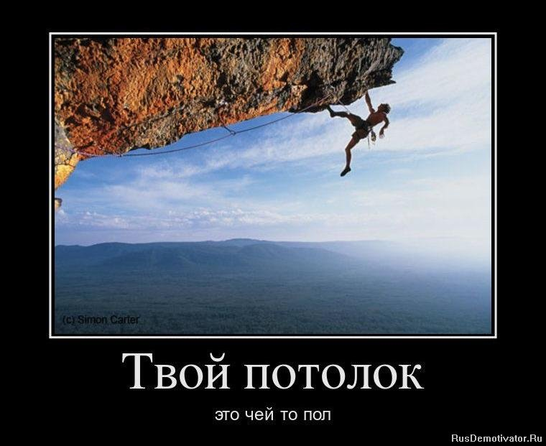
- Оцените по критериям два суждения других участников
Время работы: 5 минут

Критерии оценки суждений по демотиваторам (картинкам с текстом/названием)
Показатели | Баллы
В ответе – суждение, учитывающее контекстную информацию картинки и текста слайда | 2
В ответе – суждение, учитывающее контекстную информацию картинки и текста, но формулировка суждения требует коррекции. (Требуется доп. пояснения, незначительное домысливание, допущена речевая ошибка) | 1
В ответе – суждение, учитывающее только 1 контекст слайда (либо картинка, либо текст), пересказ, суждение не относится к содержанию текстов. | 0

- Рефлексия. Написание синквейнов.
Напомню общую структуру синквейна и приведу пример.
Правила написания синквейна:
1. Первая строка – тема мастер-класса, выраженная ОДНИМ словом, обычно именем существительным);
2. Вторая строка – описание темы в ДВУХ словах, как правило, именами прилагательными;
3. Третья строка – описание действия в рамках этой темы ТРЕМЯ словами, обычно глаголами;
4. Четвертая строка – фраза из ЧЕТЫРЕХ слов, выражающая отношение автора к данной темы;
5. Пятая строка – ОДНО слово – синоним к первому, на эмоционально-образном или философско-обобщенном уровне повторяющее суть темы.
Пример:
1.Демотиватор
2.Мудрый и жизненный
3.Подумать, понять, утвердиться
4.Я наслаждаюсь искрометностью!
5.Постер( можно Пародия)

